第 157 期
2021年12月16日

西滩乡：变废为宝 农村人居环境整治巧用“加减法”
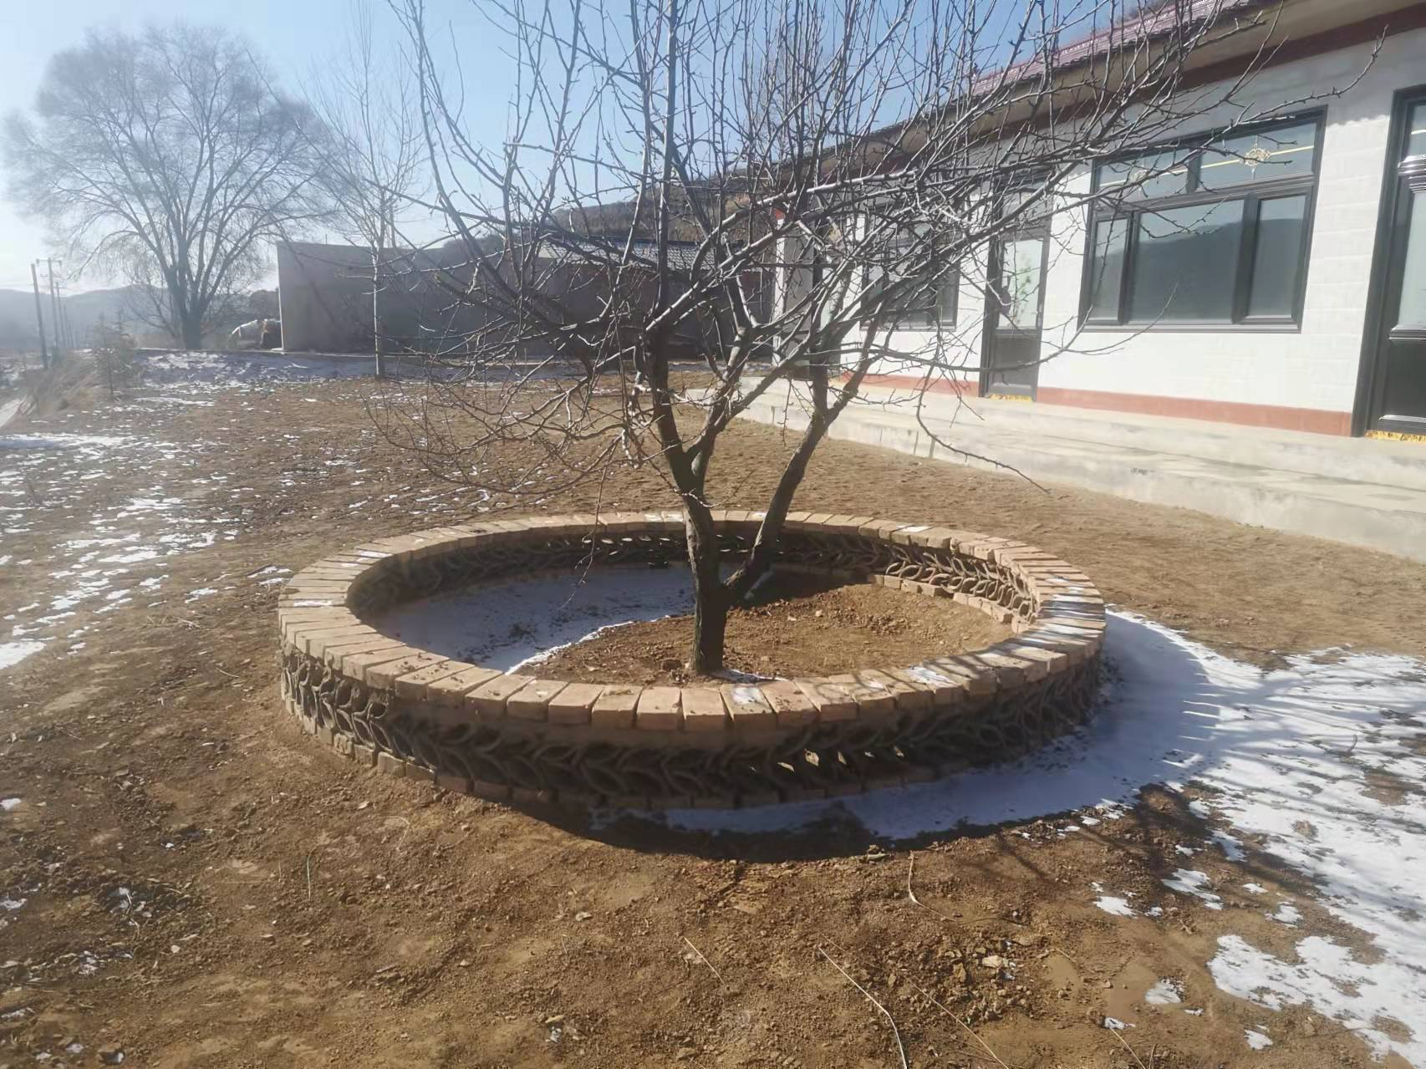
西滩乡统筹做好农村人居环境整治中的“加减”法，减去“脏乱差”，加上新气象。减与加同时推进，变废为宝、就地取材、就地利用，最大程度节省环境整治成本。
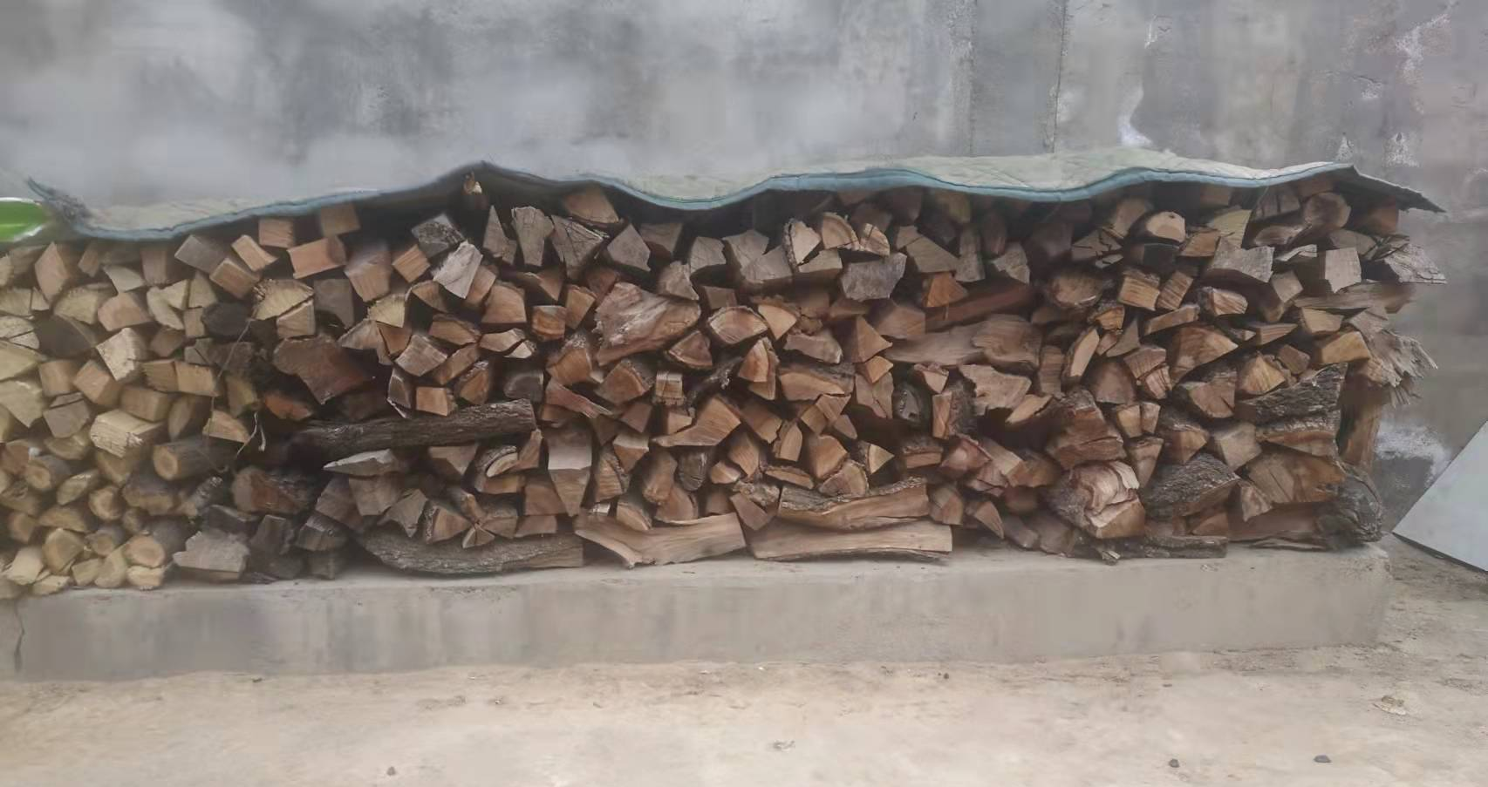
西滩村村民废弃的树木树枝堆在房前屋后，是环境整治最头疼的难题，环境整治以来，通过村民的巧手，精致地搭建，破坏环境的柴堆成为靓丽的风景。
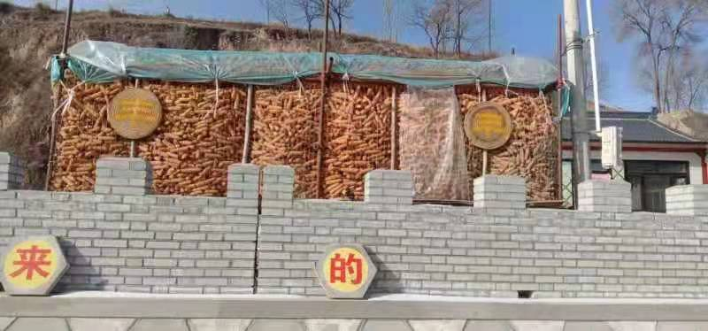
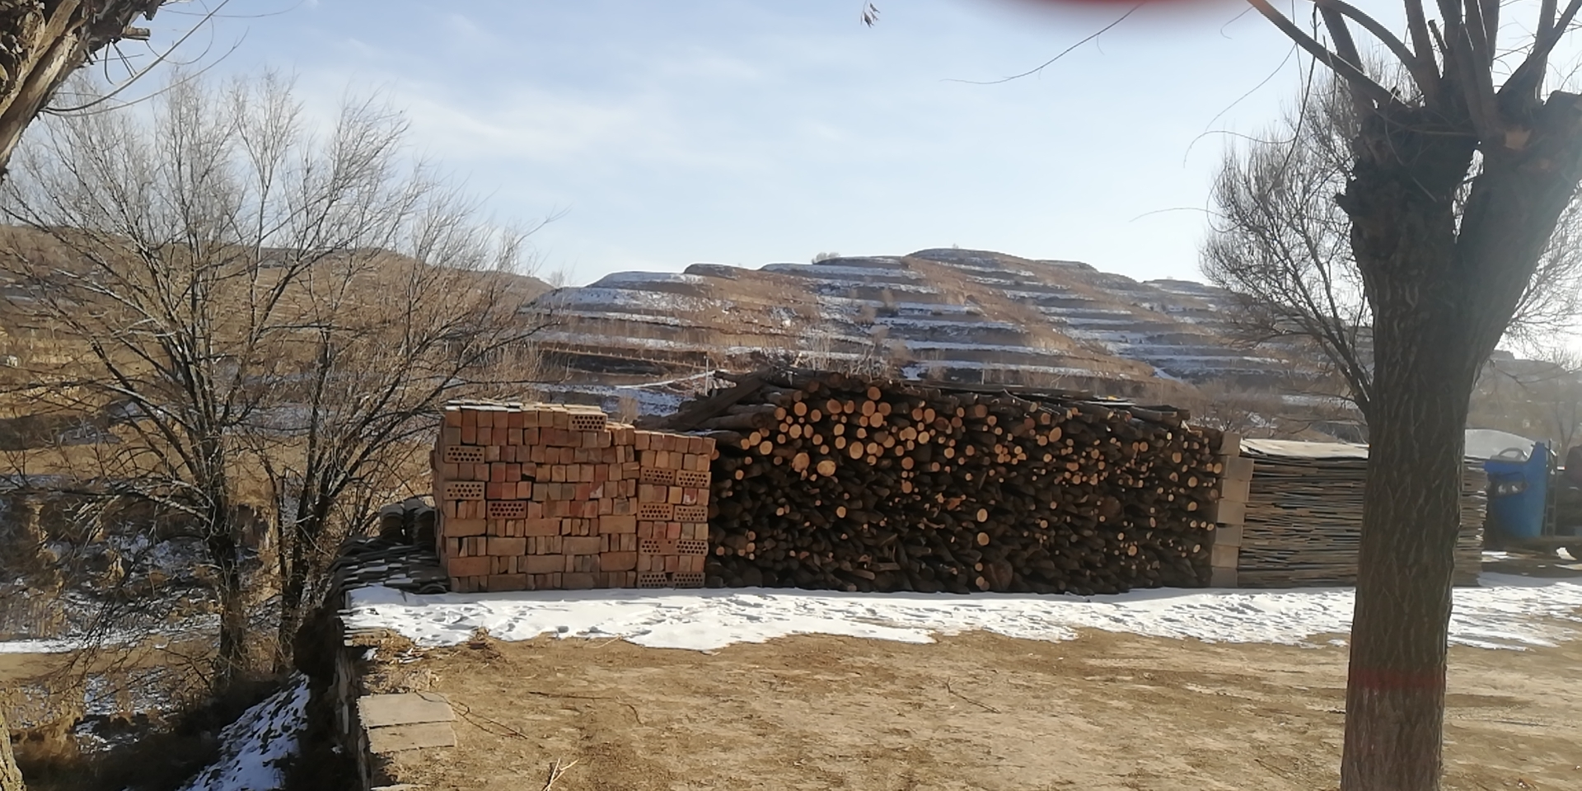
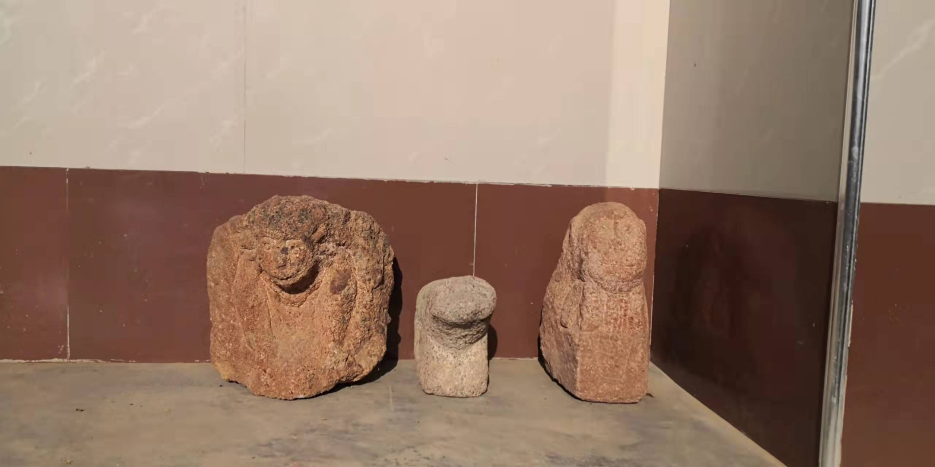
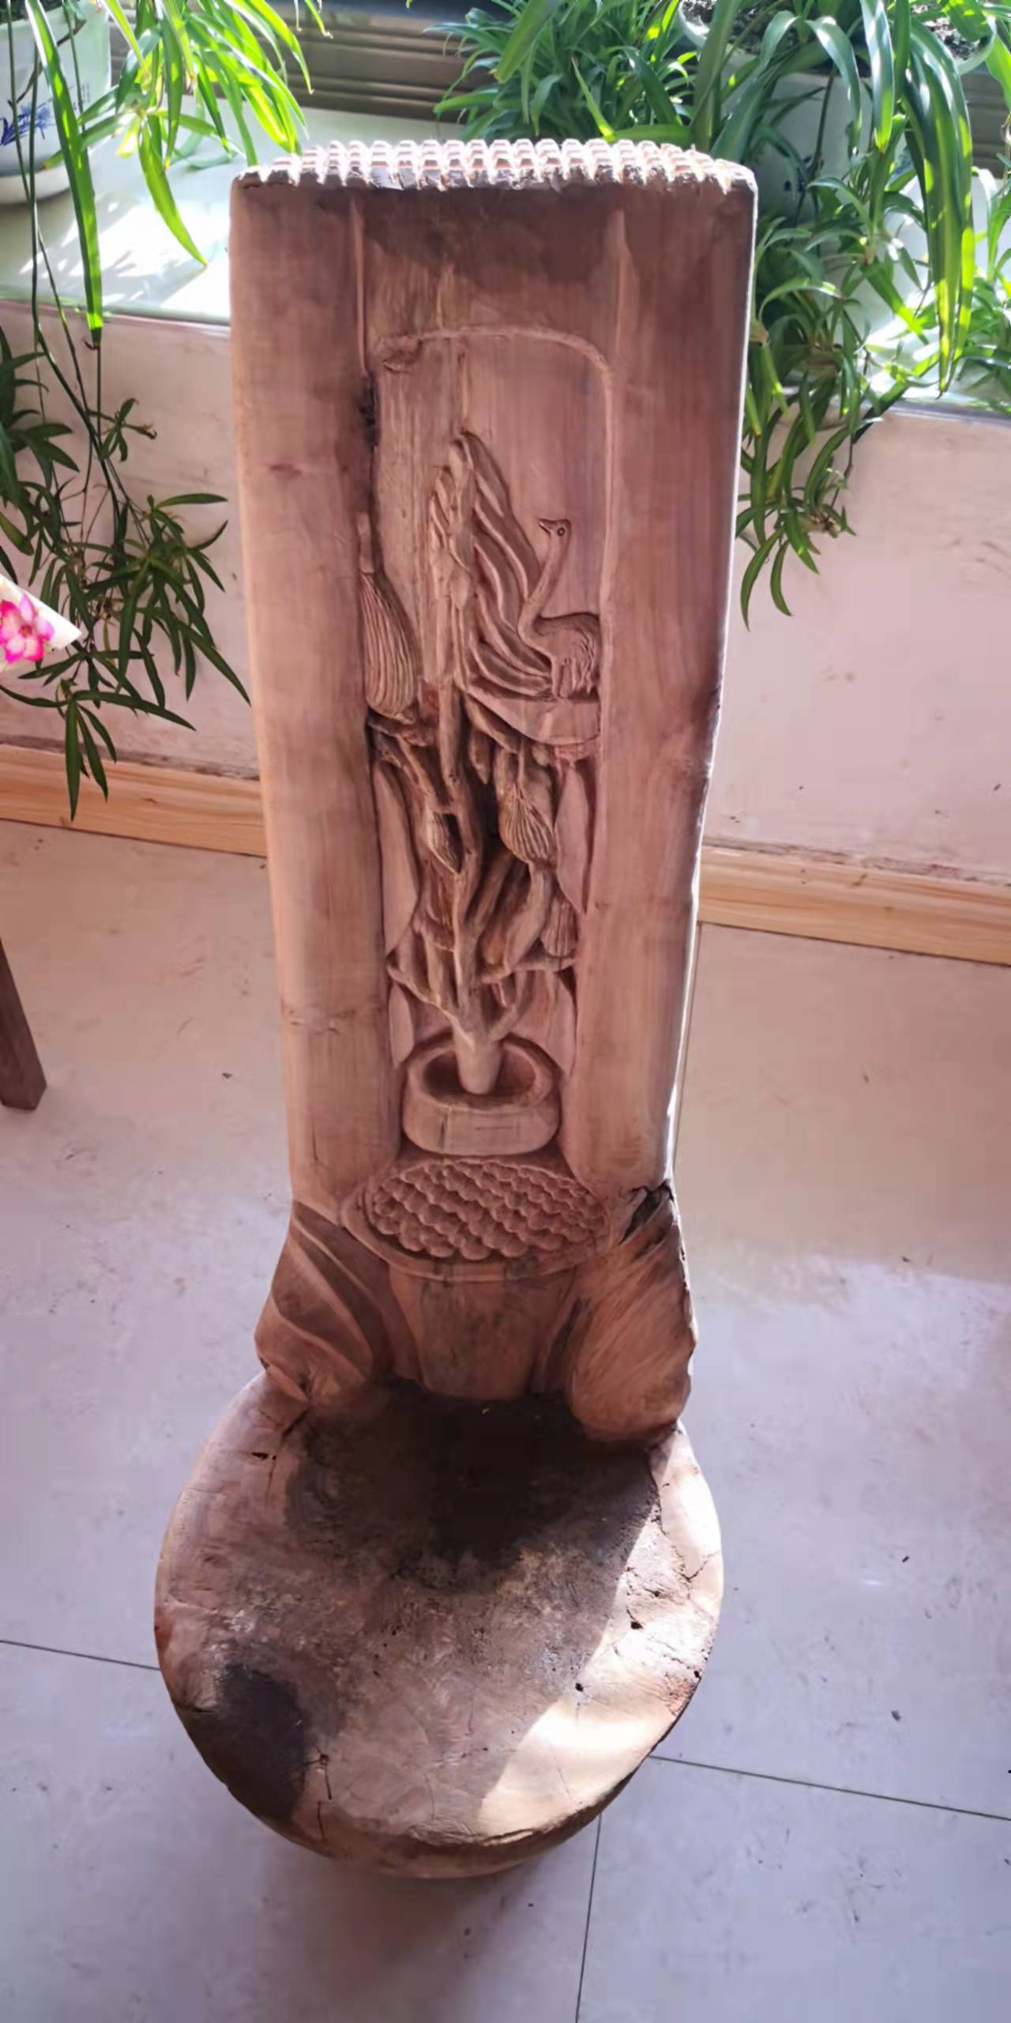
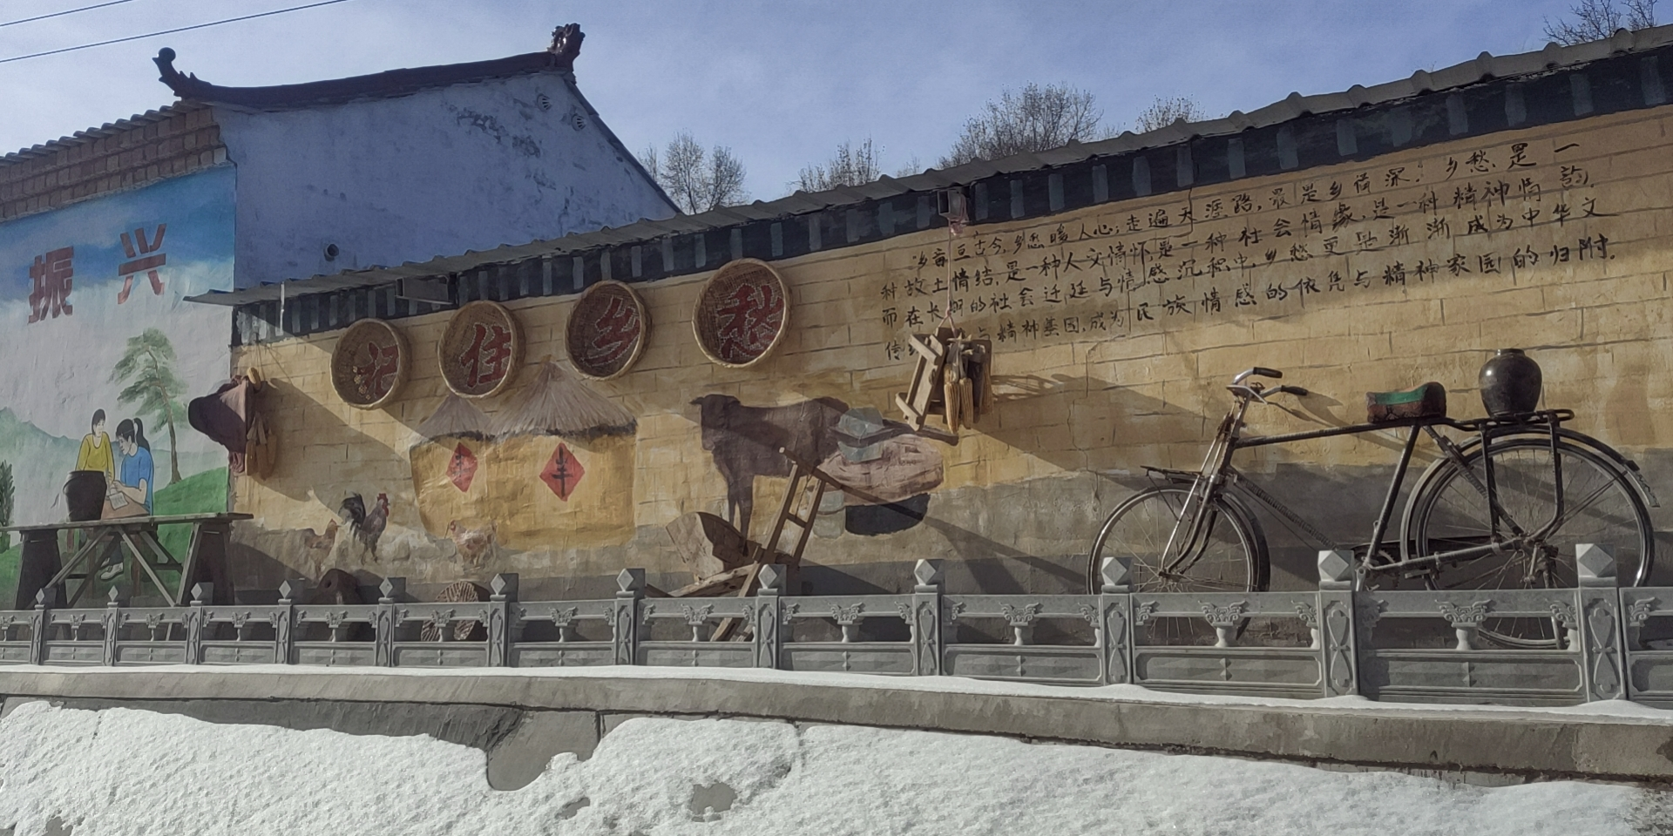
五岔村结合农村人居环境整治示范村建设，将村庄里乱放的废旧自行车、筛子、马鞍子、铁犁、牛套、种粮食的篓等老旧物件充分利用起来，还原了上世纪80年代农村典型的日常生产生活情景，体现了浓浓的乡土气息。将乱堆乱放的玉米用铁丝网笼储存起来，成为小村靓丽风景。
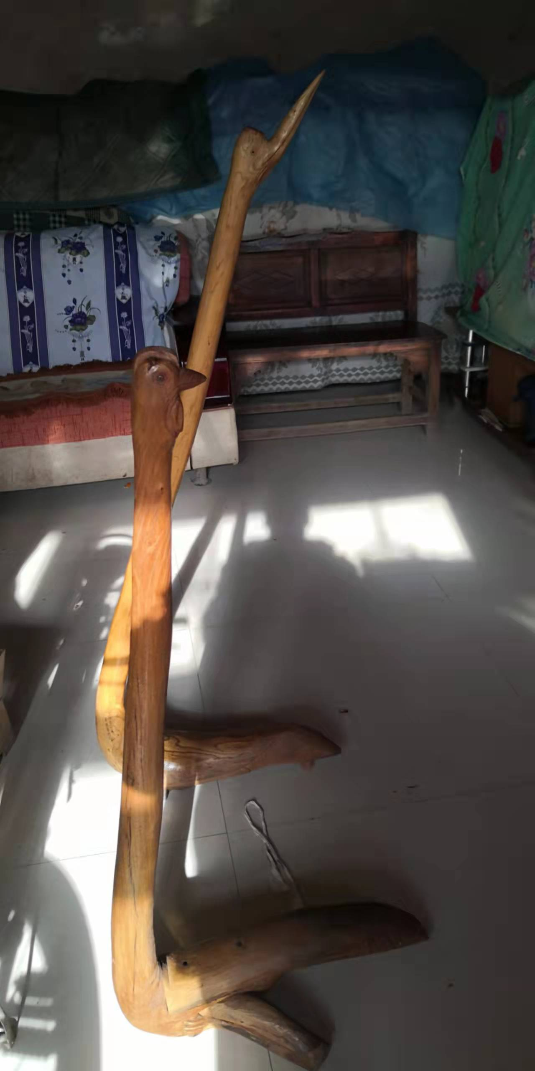
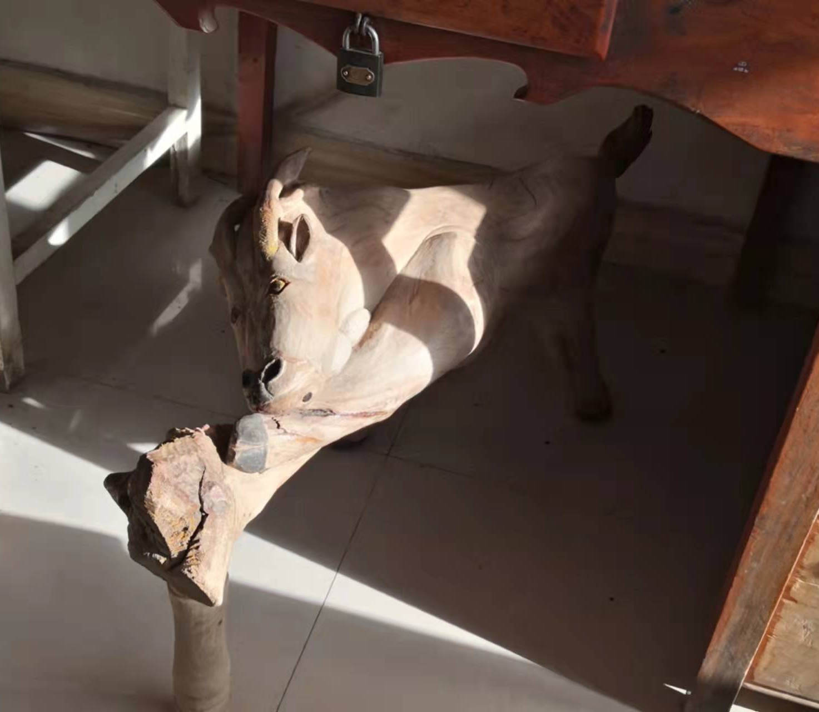
甘岔村充分发挥木匠多这一优势，将废弃的树根、石料、旧木料雕刻成丹顶鹤、蛇等室内装饰品，实现了废物材料“再利用”，既保留了乡土气息，又解决了“留之无用，弃之可惜”的尴尬。
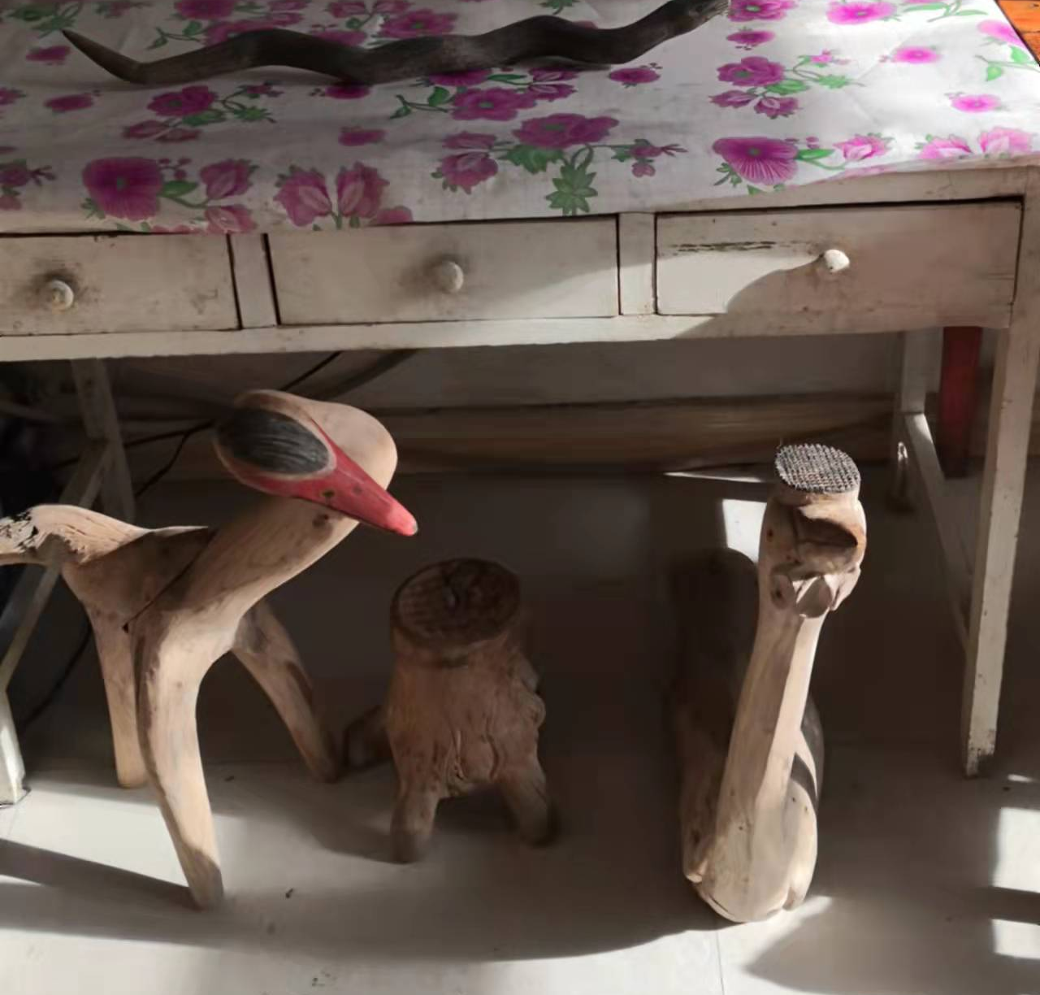
农村人居环境整治是乡村振兴战略的基础工程，是提升人民群众幸福感、获得感的民生工程。为全面提升农村人居环境，有效解决辖区“视觉贫困”和“脏乱差”问题，西滩乡将不断推动农村治理水平提升，着力打造“高颜值”美丽乡村。

